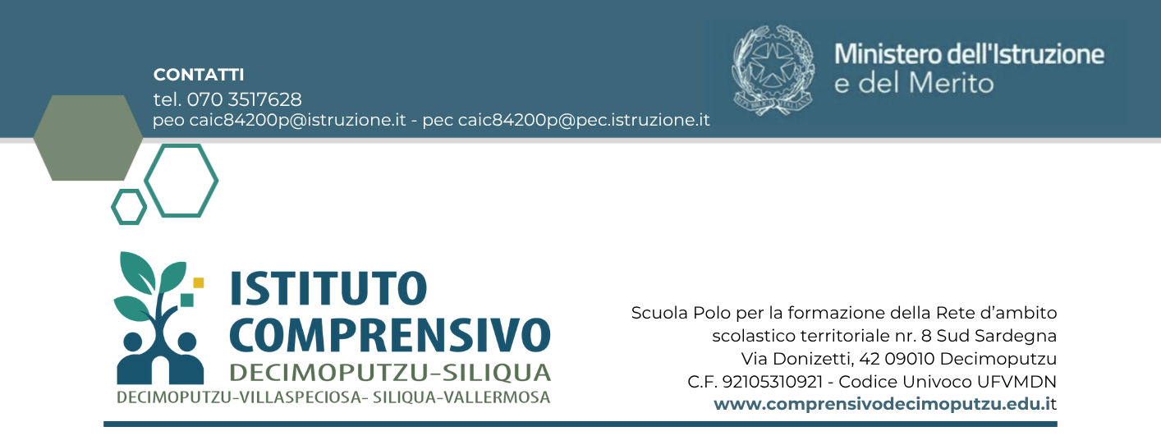

Prot. n.__________ del____________
Al Dipendente:
___________________
Oggetto: Informativa di cui all'art. 1 del D.lgs. n. 152/1997, come modificato dall'art. 4 del D.lgs. n. 104/2022
In relazione al contratto individuale di lavoro stipulato in data _______________, si forniscono alla S.V. le seguenti informazioni:
- è prevista una formazione obbligatoria per la sicurezza, che sarà erogata a cura e spese del datore di lavoro
- [Per il personale docente] per il personale docente neo-immesso in ruolo con contratto a tempo indeterminato o con contratto a tempo determinato di durata annuale finalizzato al ruolo, la durata del periodo di prova è di un anno scolastico, nel quale devono essere prestati almeno 180 giorni di servizio genericamente valido, dei quali 120 di effettiva attività didattica, oltre a tutte le attività formative previste. [Per il personale ATA] la durata del periodo di prova è di _______________ [due o quattro o sei mesi di effettivo servizio secondo il profilo professionale]
- la retribuzione sarà corrisposta, di regola, mensilmente tramite il sistema NoiPA mediante accredito su conto corrente bancario o postale
- [Per il personale docente] l'orario normale di lavoro è di _____________ ore settimanali, articolati in ______________ giorni settimanali, con la possibilità di effettuare attività aggiuntive [18/24/25 ore settimanali, da modificare in caso di spezzoni, part-time, COE ecc.]. [Per il personale ATA] l'orario normale di lavoro è di _____________ ore settimanali, articolati in ______________ giorni settimanali, con la possibilità di effettuare attività aggiuntive / lavoro straordinario [36 ore settimanali, da modificare in caso di spezzoni, part-time, ecc.]
- la durata delle ferie è pari a _________ giorni lavorativi:
- per il personale a tempo indeterminato, la durata delle ferie è pari a 30 o a 32 giorni lavorativi più quattro giorni per festività soppresse
- per il personale a tempo determinato le ferie sono proporzionali al servizio prestato
- per le altre tipologie di personale (per esempio, con contratto a tempo parziale) si rinvia al CCNL di comparto “istruzione e ricerca” 2019-2021
- ai sensi dell'art. 5, comma 8, del D.L. n. 95/2012, come da ultimo modificato dall'art. 1, commi 1 e 2, del D.L. 7 agosto 2026, n. 144, la S.V. è invitata formalmente a fruire annualmente delle ferie spettanti.
- [Per il personale docente a tempo determinato con contratto annuale o fino al termine delle attività didattiche] si specifica che il diritto alle ferie deve essere esercitato prima della cessazione del rapporto di lavoro. Pertanto, la S.V. è invitata a presentare formale istanza di fruizione dei giorni di ferie, maturati e maturandi, durante i periodi di sospensione delle lezioni e nel periodo intercorrente tra la fine delle lezioni e il 30 giugno. Si avvisa espressamente che l'assenza di domanda volontaria implica la perdita del diritto alle ferie stesse e all'indennità sostitutiva
- sono previsti permessi per motivi personali e concorsi ed esami, retribuiti o meno a seconda della tipologia contrattuale, nonché altre tipologie di permessi e congedi previsti da particolari disposizioni di legge e/o contrattuali
- le assenze per malattia sono soggette a periodi di comporto
- i termini per il recesso da parte del datore di lavoro sono i seguenti: 2 mesi per dipendenti con anzianità di servizio fino a 5 anni; 3 mesi per dipendenti con anzianità di servizio fino a 10 anni; 4 mesi per dipendenti con anzianità di servizio oltre 10 anni. Il dipendente a tempo indeterminato deve comunicare il recesso nei termini previsti annualmente con decreto del Ministero dell'Istruzione e del Merito. Il dipendente a tempo determinato, in caso di recesso, incorre nelle sanzioni previste dall'O.M. n. 27 del 16 febbraio 2026 [per il personale docente] / dal D.M. 13 dicembre 2000 n. 430 [per il personale ATA] sul conferimento delle supplenze al personale della scuola
- il contratto collettivo nazionale di lavoro applicato è quello vigente del comparto “Istruzione e ricerca”. Il vigente contratto d'istituto è stato stipulato in data ___________ e sottoscritto dal datore di lavoro e da ___________________ [RSU e sigle OOSS che hanno sottoscritto]
- i contributi previdenziali e assistenziali sono versati dal datore di lavoro all'INPS e al Fondo Credito per i dipendenti pubblici. Tutti i dipendenti sono assicurati presso l'INAIL contro gli infortuni sul lavoro.

__________________________ (firma del lavoratore per ricevuta)




